

Администрация города Игарки Красноярского края
ПОСТАНОВЛЕНИЕ

16.05.2023 г. |  | № 283-п

О выдаче разрешения на размещение объекта: линии электропередачи классом напряжения до 35кВ, а также связанные с ними трансформаторные подстанции, распределительные пункты и иное предназначенное для осуществления передачи электрической энергии оборудование, для размещения которых не требуется разрешение на строительство на землях населенных пунктов, государственная собственность на которые не разграничена

В соответствии со статьями 11, 39.33, 39.35, 39.36 Земельного кодекса Российской Федерации, со статьей 3.3 Федерального закона от 25.10.2001 № 137-ФЗ «О введении в действие Земельного кодекса Российской Федерации», Законом Красноярского края от 08.06.2017 № 3-714 «Об установлении случаев, при которых не требуется получение на строительство на территории края», постановлением Правительства Российской Федерации от 03.12.2014 № 1300 «Об утверждении перечня видов объектов, размещение которых может осуществляться на землях или земельных участках, находящихся в государственной или муниципальной собственности, без предоставления земельных участков и установления сервитутов», постановлением Правительства Красноярского края от 15.12.2015 № 677-п «Об утверждении порядка и условий размещения объектов, виды которых утверждены постановлением Правительства Российской Федерации, размещение которых может осуществляться на землях или земельных участках, находящихся в государственной или муниципальной собственности, без предоставления земельных участков и установления сервитутов», руководствуясь статьями 6, 25, 26, 34, 35 Устава муниципального образования город Игарка, ПОСТАНОВЛЯЮ:
1. Разрешить администрации города Игарки использовать земли из категории: земли населенных пунктов, в кадастровом квартале 24:49:0000000, площадью 2510 кв.м., местоположение: Красноярский край, Туруханский район, г.Игарка, ул.К.Маркса, с целью размещения объекта: линии электропередачи классом напряжения до 35кВ, а также связанные с ними трансформаторные подстанции, распределительные пункты и иное предназначенное для осуществления передачи электрической энергии оборудование, для размещения которых не требуется разрешение на строительство, согласно схеме границ земель или земельного участка.
2. Администрации города Игарки обеспечить постановку объекта на государственный кадастровый учет по окончанию строительства.
3. Контроль за исполнением настоящего постановления возложить на заместителя главы города по промышленности, жилищно-коммунальному комплексу, энергетике, транспорту и связи О.В. Чернобаева.
4. Постановление вступает в силу с момента подписания.

Глава города А.Р. Гайнетдинов

Смирнова Елена Геннадьевна
(39172) 2-34-10

УТВЕРЖДЕНА
постановлением администрации
города Игарки
от 16.05.2023 № 283-п

Схема границ земель или земельного участка

Объект: линии электропередачи классом напряжения до 35кВ, а также связанные с ними трансформаторные подстанции, распределительные пункты и иное предназначенное для осуществления передачи электрической энергии оборудование, для размещения которых не требуется разрешения на строительство
Местоположение:  (номер квартала): |  | Красноярский край, р-н Туруханский, г. Игарка, район ул. К. Маркса  Кадастровый квартал 24:49:0000000
Площадь земельного участка: 2257 кв. м.
Категория земель: Земли населенных пунктов
Вид разрешенного использования: Коммунальное обслуживание (код - 3.1)
Каталог координат
№ точки | Название точки |  | Дирекционные углы | Длина линии (м) | X | Y
1 | 2 |  | 3 | 4 | 5 | 6
1 | 1-2 |  | 350 22 5 | 11.12 | 1832481.810 | 85260.950
2 | 2-3 |  | 257 21 5 | 5.71 | 1832492.770 | 85259.090
3 | 3-4 |  | 171 1 21 | 6.41 | 1832491.520 | 85253.520
4 | 4-5 |  | 241 28 19 | 2.22 | 1832485.190 | 85254.520
5 | 5-6 |  | 241 24 51 | 51.87 | 1832484.130 | 85252.570
6 | 6-7 |  | 250 7 43 | 47.69 | 1832459.310 | 85207.020
7 | 7-8 |  | 314 39 9 | 1.17 | 1832443.100 | 85162.170
8 | 8-9 |  | 229 18 21 | 6.03 | 1832443.920 | 85161.340
9 | 9-10 |  | 134 2 20 | 5.48 | 1832439.990 | 85156.770
10 | 10-11 |  | 70 7 1 | 51.81 | 1832436.180 | 85160.710
11 | 11-12 |  | 61 28 22 | 52.64 | 1832453.800 | 85209.430
12 | 13-14 |  | 229 4 26 | 22.39 | 1832634.090 | 85261.080
13 | 14-15 |  | 282 34 39 | 41.93 | 1832619.420 | 85244.160
14 | 15-16 |  | 252 13 48 | 52.59 | 1832628.550 | 85203.240
15 | 16-17 |  | 182 54 23 | 11.04 | 1832612.500 | 85153.160
16 | 17-18 |  | 182 54 49 | 74.17 | 1832601.470 | 85152.600
17 | 18-19 |  | 137 51 25 | 59.30 | 1832527.400 | 85148.830
18 | 19-20 |  | 226 15 25 | 2.26 | 1832483.430 | 85188.620
19 | 20-21 |  | 226 25 59 | 10.46 | 1832481.870 | 85186.990
20 | 21-22 |  | 223 23 33 | 5.55 | 1832474.660 | 85179.410
21 | 22-23 |  | 319 8 26 | 5.78 | 1832470.630 | 85175.600
22 | 23-24 |  | 46 19 33 | 12.22 | 1832475.000 | 85171.820
23 | 24-25 |  | 318 20 58 | 19.73 | 1832483.440 | 85180.660
24 | 25-26 |  | 318 19 29 | 36.58 | 1832498.180 | 85167.550
25 | 26-27 |  | 2 55 45 | 6.85 | 1832525.500 | 85143.230
26 | 27-28 |  | 2 53 34 | 67.37 | 1832532.340 | 85143.580
27 | 28-29 |  | 2 54 45 | 17.12 | 1832599.620 | 85146.980
28 | 29-30 |  | 72 21 18 | 57.80 | 1832616.720 | 85147.850
29 | 30-31 |  | 102 34 6 | 40.72 | 1832634.240 | 85202.930
30 | 31-32 |  | 49 0 26 | 19.53 | 1832625.380 | 85242.670
Система координат: МСК 165

Описание границ:

1-5 | Земельный участок государственной (муниципальной) собственности с кадастровым номером 24:49:0200042:19
5-8 | Земли, государственная собственность на которые не разграничена
8-9 | Земельный участок государственной (муниципальной) собственности с кадастровым номером 24:49:0200042:345
9-12 | Земли, государственная собственность на которые не разграничена
12-1 | Земельный участок государственной (муниципальной) собственности с кадастровым номером 24:49:0200042:19
13-17 | Земли, государственная собственность на которые не разграничена
17-20 | Земельный участок государственной (муниципальной) собственности с кадастровым номером 24:49:0200042:19
20-25 | Земельный участок государственной (муниципальной) собственности с кадастровым номером 24:49:0200042:345
25-27 | Земли, государственная собственность на которые не разграничена
27-28 | Земельный участок государственной (муниципальной) собственности с кадастровым номером 24:49:0200042:19
28-13 | Земли, государственная собственность на которые не разграничена

Описание пересечений с инженерными сетями:

Пересечения:
- с линейным сооружением (канализация и водоотведение), для размещения которого не требуется разрешение на строительство;
- с линейным сооружением (водопроводы и водоводы всех видов), для размещения которого не требуется разрешение на строительство

Графическое отображение земель или земельного участка

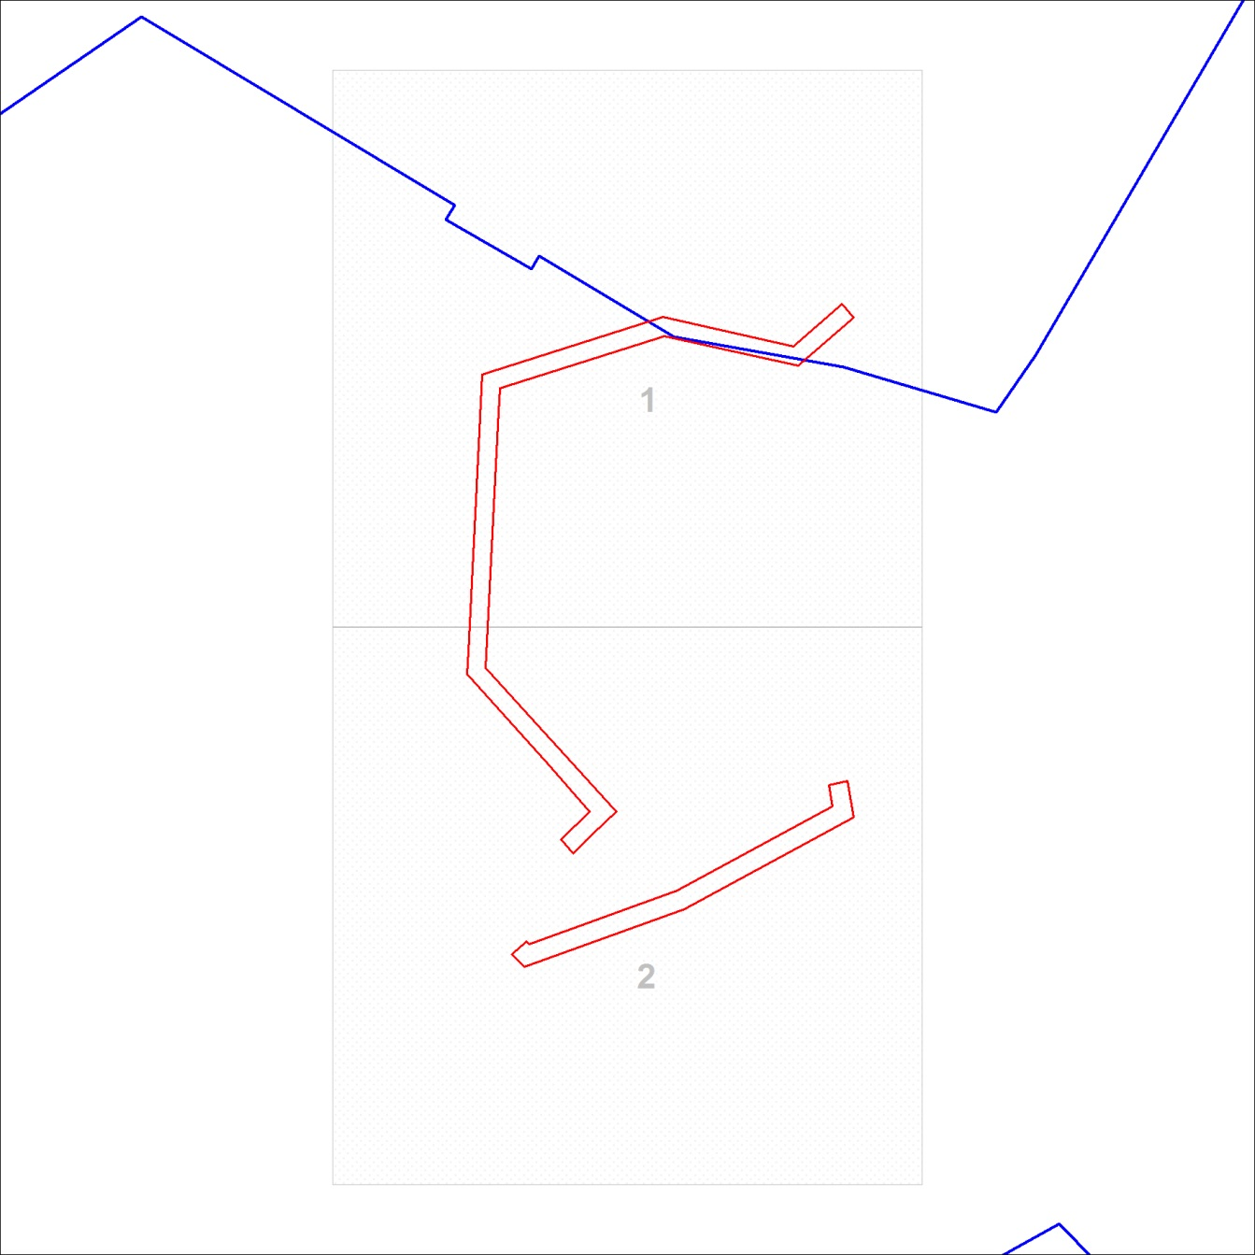
Условные обозначения:
 | Испрашиваемый земельный участок
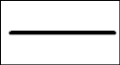 | Линия электропередачи
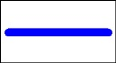 | Водопровод
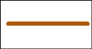 | Канализация
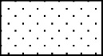 | Существующая часть границы земельных участков, имеющиеся в ЕГРН сведения о которой достаточны для определения ее местоположения
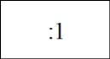 | Надписи кадастрового номера земельного участка
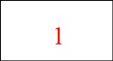 | Надписи номеров точек границы испрашиваемого земельного участка
 | Граница кадастрового квартала
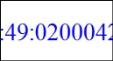 | Обозначение кадастрового квартала

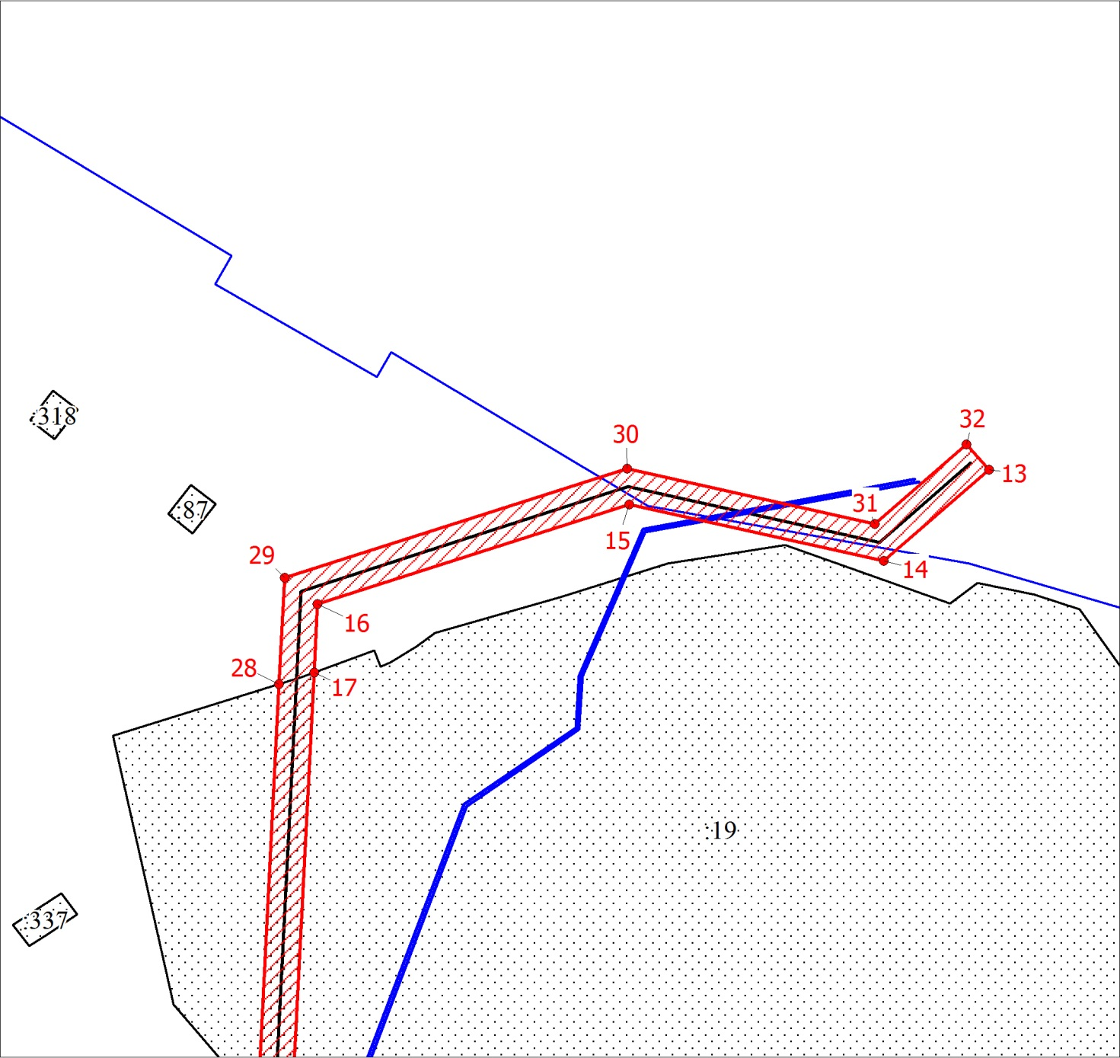
Масштаб 1:1000
Условные обозначения:
Условные обозначения представлены на листе 5
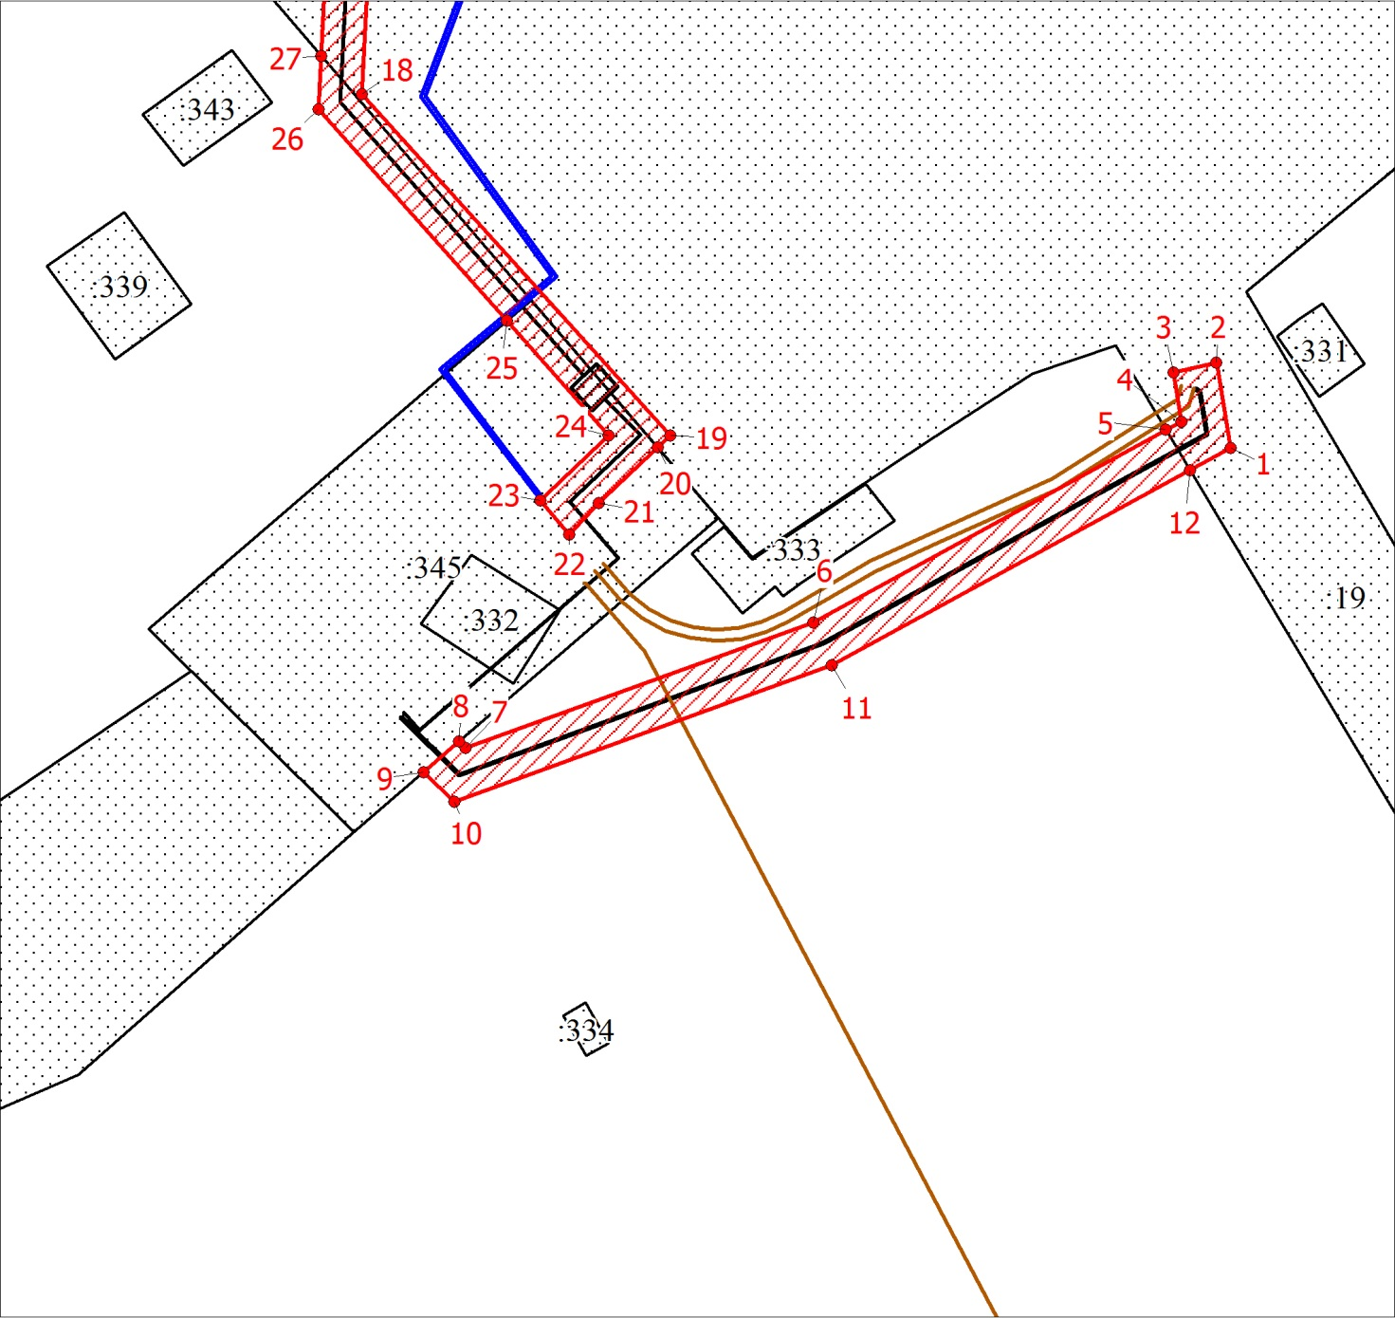
Масштаб 1:1000
Условные обозначения:
Условные обозначения представлены на листе 5

